ФГБОУ «Прогимназия № 43» УДП РФ

Картотека игр к мини-проекту
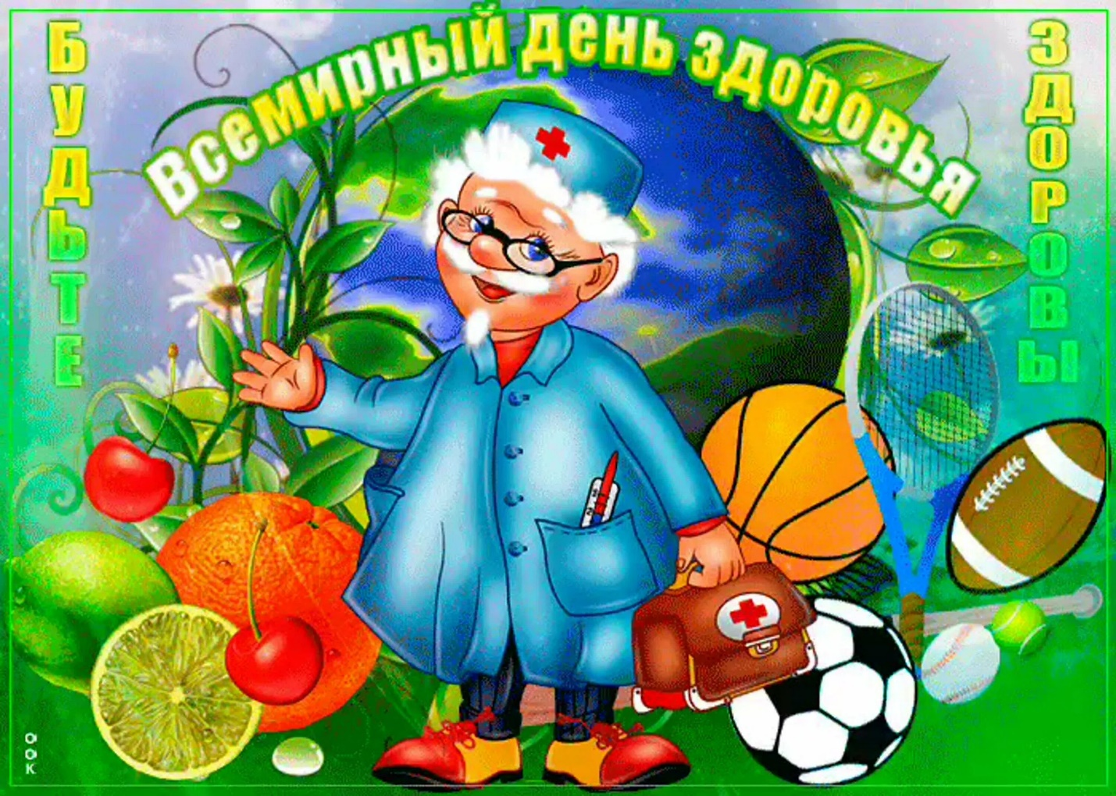

Воспитатель: Прыгункова Л.А.
Ситникова Е.В.

Москва
2025

Утро:
1. Утренняя гимнастика «Кубики» Цель: Воспитывать потребность быть здоровыми, заниматься спортом.
1. вводная часть
Ходьба по кругу за воспитателем вокруг кубиков. (Идти стайкой, спину держать прямо., 15 сек).
Бег по кругу за воспитателем вокруг кубиков (Бегать не наталкиваться друг на друга.10 сек).
Ходьба по кругу за воспитателем вокруг кубиков. (Шагать вместе, восстанавливать дыхание., 15 сек).
2. Основная часть.
1 «Подними кубик»
И. п. – ноги на ширине плеч, руки произвольно, два кубика у носков ног. Наклониться вперед, взять кубики выпрямиться, поднять кубики вверх. Наклониться вперед, положить кубики у носков ног, вернуться в исходное положение. (Наклоняться до пола и прямо держать вверх руки. 4 раза).
2 «Кубики стучат»
И. п. – ноги на ширине ступни, кубики в обеих руках у плеч. Присесть, коснуться кубиками пола справа и слева. Встать, вернуться в исходное положение. (Сохранять равновесие. 4 раза)
3 «Кубик спрятался»
И. п. сидя, ноги скрестить, кубики в обеих руках на полу. Поворот вправо, положить кубик в правой руке за спину, выпрямиться. То же поворот влево. Поворот вправо, взять кубик правой рукой, вернуться в исходное положение. (Дотягиваться до кубика, спину держать прямо. 4 раза).
4 «Веселый кубик»
И. п. стоя перед кубиками, руки произвольно. Прыжки на двух ногах вокруг кубиков в обе стороны. (Прыгать легко, стараться отрываться ногами от пола. 6 раз).
3. Заключительная часть.
Ходьба по кругу за воспитателем вокруг кубиков. (Идти стайкой, спину держать прямо., 15 сек).
Бег по кругу за воспитателем вокруг кубиков (Бегать не наталкиваться друг на друга.10 сек).
Ходьба по кругу за воспитателем вокруг кубиков. (Шагать вместе, восстанавливать дыхание., 15 сек).

2. Дыхательная гимнастика «Ёжики» Цель: учить детей дуть носом (высмаркиваться).
Воспитатель: Будем пыхтеть, как ежики- но только носом. Я буду большой еж, а ты- маленький- ежик. Ротик закрыт. Вдыхаем и часто вдыхаем- «пыхтим» как ежики.

3. Подвижная игра «Огуречик» Цель: бегать, не наталкиваясь друг на друга; совершать игровые действия в соответствии с текстом;
Описание. На одной стороне зала находится мышка, на другой – дети-огурчики. Прыжками на двух ногах дети-огурчики приближаются к мышке со словами: Огуречик, огуречик,
Не ходи на тот конечик:
Там мышка живет,
Тебе хвостик отгрызет.
На последнем слове дети быстро убегают в свой домик, а мышка их догоняет.

4. Дидактическая игра на ковролинеграфе «Разложи фрукты, овощи по корзинкам» Цель: закреплять знания детей об овощах и фруктах. Развивать мышление, речь, развивать зрительное восприятие, развивать мелкую моторику пальцев.
Материал: ковролинограф, фрукты и овощи на липучке, две корзинки из фетра
Описание. Детям предлагается рассмотреть игру, вспомнить, название овощей, фруктов, Предложены 2 корзинки: одна корзинка для фруктов, вторая для овощей. Приготовлены маленькие картинки овощей, фруктов на липучке. Дети берут любую картинку изображением овощей, фруктов и закрепляют их в соответствующую корзинку.

5. Прогулка.
А) Наблюдение за солнцем Цель: уточнить знания детей о влиянии солнца на жизнь растений, животных, людей; развивать наблюдательность, любознательность.
Б) Малоподвижная игра: «Передай мяч» Цель: учить детей действовать по команде воспитателя, развивать ловкость.
Описание. Все играющие становятся в круг вплотную, лицом к центру. Один играющий становится в центр, это говорящий, он начинает передавать мяч. Остальные играющие готовят руки для передачи мяча. Дети начинают передавать мяч друг другу. Мяч передают только соседу.
В) Подвижная игра «Беги к тому, что назову» Цель: тренировать в быстром нахождении названного предмета на площадке или в комнате; развивать быстрый бег стайкой, внимание.
Описание. Дети стоят рядом с воспитателем и слушают, что он скажет. Воспитатель объясняет: «Куда я скажу, туда вы побежите, и будете ждать меня», затем произносит: «Раз, два, три к песочнице беги!» Воспитатель внимательно следит за детьми, кто побежит не к тому предмету, отводит на скамейку штрафников. Игра повторяется. (дети бегут к столику, к любому дереву, к веранде.)
Г) Индивидуальная работа с детьми (Андрей С., Артём О., Оля Г.): метание (мешочков с песком) в горизонтальную цель (обруч). Цель: развитие меткости, координации движений, силы мышц конечностей и туловища.
Количество игроков может быть любым.
Инвентарь: мешочки с песком, обруч (веревка).
Инструкция: Дети становятся в круг. В центре круга лежит обруч (веревка в форме круга). В руках у детей мешочки. После того как ведущий произносит: «Бросай!», все дети бросают свои мешочки. Ведущий отмечает, чей мешочек упал точно в круг. Задание повторяется 10 раз.
Д) Трудовое воспитание – уборка территории. Цель: Приучать детей к чистоте и порядку, вызывая желания трудиться в коллективе.
Задачи:
- Расширить знания детей о характерных признаках изменения природы, подчеркнуть красоту весенней природы, уточнить приметы осени.
- Способствовать развитию наблюдательности, воспитывать любознательность, любовь к родной природе.
- В процессе трудовой деятельности (уборка участка) учить доводить начатое до конца, формировать представление о значимости труда для себя и окружающих, учить создавать радостное настроение от результатов выполненной работы.
- Воспитывать чувство ответственности, старательного отношения к выполнению работы на закрепленном участке.
Оборудование: детские ведерки, детские грабли, совочки
Предварительная работа: Подготовка инвентаря (детские совочки, лопаточки и ведерки)
Ход занятия:
1. Вводная часть.
Воспитатель: Ребята, сегодня к нам в гости пришел крот. И принес нам такое интересное письмо. Хотите узнать, что в нем написано? (Ответ детей) Хорошо, давайте откроем конверт. (Воспитатель открывает конверт)
«Дорогие мои маленькие друзья. Пишу вам письмо с просьбой мне помочь. У меня очень большая проблема. Я хотел прийти к вам в гости, а когда стараюсь выйти на поверхность, то мне мешают ветки, старые листья и камешки. Не могли бы вы мне помочь и собрать эти веточки, камешки и листочки. Я бы был вам очень благодарен и пришел бы к вам в гости. Заранее спасибо! Крот.»
Воспитатель: Дети вы бы хотели помочь? (Ответ детей)
Воспитатель: Хорошо, ребята. Но прежде чем приступить к заданиям я хотела бы вам задать несколько вопросов. Ребята, скажите мне пожалуйста какое сейчас время года? (Ответ детей)
Воспитатель: Правильно весна. А какие признаки весны вы знаете? (Ответ детей)
2. основная часть.
Воспитатель: Молодцы ребята. Вы очень хорошо знаете времена года. Давайте приступим к работе.
Воспитатель: Ребята, соберите веточки и сложить вот в этот ящик. А теперь возьмите маленькие грабли и уберите листочки.
3. Заключительная часть.
Воспитатель: Дети вы большие молодцы!!! Вы очень помогли нашему другу Кроту. Он наверно сейчас очень радуется. А вам самим нравиться что у нас стало чисто? (Ответ детей). Хорошо, молодцы. Давайте сейчас играйте.
Е) Самостоятельная деятельность на прогулке. (Дети самостоятельно играют на улице)

6. Образовательная ситуация оздоровительной направленности «Поможем зайке» (помыть зайке руки мылом, вытереть их полотенцем). Цель: Учить детей правильной последовательности выполнения культурно-гигиенических навыков.
Оборудование и материалы: игрушка – Зайчик, тазик с теплой водой, мыло (игрушка-заменитель), маленькое полотенце,
Ход образовательной ситуации:
1. Вводная часть.
(Дети (6-7 человек) стоят с воспитателем около закрытой двери. За ней раздается плач).
Воспитатель: Ой, ой, ой! Кто это так жалобно плачет? Сейчас я посмотрю. (Заносит в группу игрушечного зайчика) Здороваются с зайчиком.
Зайчик:
В гости к детям я спешил,
Свои лапки загрязнил,
И теперь расстроен я,
Грязны лапки у меня.
Я хотел морковку съесть,
А теперь нельзя мне есть,
Грязны лапки у меня,
Вот такая вот беда!
Воспитатель: Не расстраивайся, зайка, надо просто помыть твои лапки, и они снова будут чистые.
Зайчик: а я не умею их мыть.
Воспитатель: Мы тебе поможем. Ребята, а вы умеете мыть руки? (ответы детей) Давайте и зайчика научим.
(Воспитатель ставит на стол маленький тазик с теплой водой, кладет маленькое полотенце и «мыло»).
Воспитатель: Ребята, прежде, чем начать умываться, что надо сделать? (ответы детей). Правильно закатать рукава.
Зайчик: а зачем? (Ответы детей)
Воспитатель: Пока зайчик умывается, давайте прочитаем стихотворение про водичку.
Ты водичка помоги,
Вымыть зайке лапки,
Чтобы чистым зайка был
И не плакал, не грустил.
(Тем временем зайчик моет лапки, вытирает их полотенцем).
Зайчик: Большое вам спасибо, ребята, что помогли мне. Я больше не буду плакать.
Воспитатель: а мы с ребятами тоже пойдем мыть ручки после прогулки.

Вечер:
1. Бодрящая гимнастика + ходьба по массажным коврикам + закаливание после сна (умывание лица, шеи, рук до локтя) Цель: Продолжать использовать в работе с детьми здоровьесберегающие технологии.
1. Гимнастика после сна.
Чтобы детки скорее проснулись, сделаем гимнастику.
Детки проснулись. Потянулись, потянулись. (Дети потягиваются на кроватях)
Сели, улыбнулись. Вправо, влево повернулись. (Сидя, руки на поясе, повороты)
Спрыгнули с кровати ловко, поскакали на месте. (Прыжки возле кровати)
2. Самомассаж
Петя, Петя, петушок –
Золотой гребешок,
Маслена головушка,
Шёлкова бородушка.
Кто рано встаёт голосисто поёт
Деткам спать не даёт.
3. Ходьба по дорожке «Здоровья – «Поезд»»

2. Развлечение «Необыкновенный мяч» Цель: дать почувствовать каждому ребенку себя в центре внимание, доставить удовольствие, радость сюрпризным моментом.

